exercices de grammaire 1

böj verben rätt: conjuguez les verbes:

pouvoir=_____________________i presens |  |  | vouloir=___________________i presens
je |  |  | je
tu |  |  | tu
il |  |  | il
nous |  |  | nous
vous |  |  | vous
ils |  |  | ils

- jag vill inte
- jag kan inte komma
- han vill inte
- hon kan men hon vill inte
- vill ni komma i kväll?
- de kan inte i kväll
- kan du?
- kan jag?
- han kan hjälpa Pierre
- hon kan hjälpa dig
- kan jag hjälpa er?
- kan ni hjälpa mig?
- vill ni hjälpa mig?
- 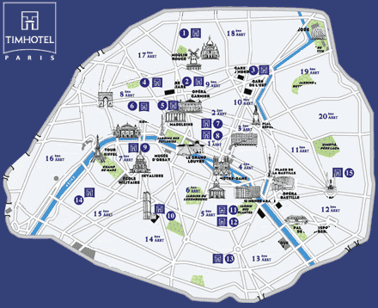jag skulle vilja ha hjälp
- de vill förstå
- du kan inte förstå
- vill ni ha en efterrätt?

